Fiche Méthode : Représenter un objet technique

- Réaliser un croquis à main levée
Pour réaliser un croquis à main levée, il faut :
- Utiliser un crayon de papier (ou de couleur)
- Réaliser le croquis de la taille maximale par rapport à sa page
- Mettre un titre, une légende.

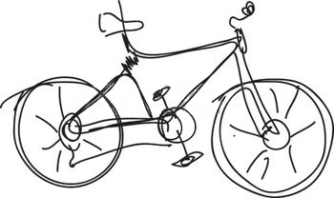Le vélo
pédale
pédalier
chaîne
pignon
roue

- Réaliser un schéma
Pour réaliser un schéma, il faut :
- Réfléchir à ce qu’on veut représenter, ce qu’on doit simplifier et ce qu’on doit ignorer, pour bien expliquer.
- Utiliser un crayon avec une feuille ou un ordinateur
- Réaliser le schéma de la taille maximale par rapport à sa page
- Utiliser des formes simplifiées, voire même des formes géométriques
- Mettre un titre, une légende.

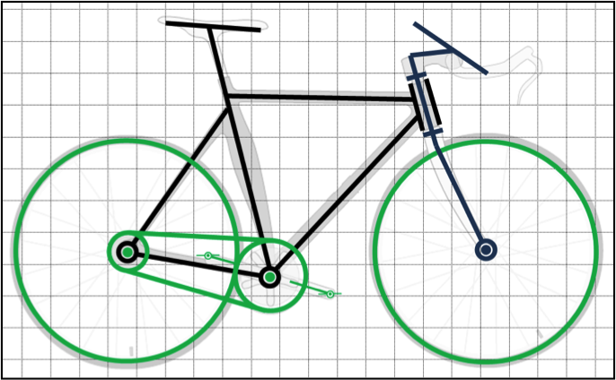Le fonctionnement du vélo
(2)
(1)
(3)

(1) on appuie sur la pédale
(2) le pédalier entraîne la chaîne et le pignon
(3) la roue tourne

